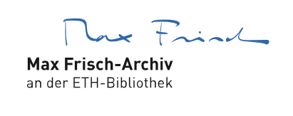

[Titel]

[Entstehungszeitraum]
[Urheber]

ETH-Bibliothek Zürich
Max Frisch-Archiv
[Signatur]

[Permanente URL der Verzeichnungseinheit]

Nutzungsbedingungen: Die Nutzung des Digitalisats ist nur für den privaten Gebrauch gestattet. Druckfähige Reproduktionsvorlagen können auf Anfrage bereitgestellt werden. Benutzende sind verpflichtet, Urheberrechte sowie Persönlichkeits- und Datenschutz zu beachten. Im Fall von urheberrechtlich geschützten Dokumenten sind Zitate sowohl von den jeweiligen Rechteinhabern als auch vom Max Frisch-Archiv zu genehmigen. In Zitaten ist stets der Standort des Dokuments (Max Frisch-Archiv an der ETH-Bibliothek, Zürich) zu vermerken. Das Max Frisch-Archiv bittet um Zusendung eines Belegexemplars der Publikation.
Terms of Use: Use of the digital copy is permitted for private use only. Print-ready reproduction files can be provided on request. Users are obliged to respect copyright, as well as privacy and data protection rights. In the case of copyright-protected documents, quotations must be authorised by both the respective rights holders and the Max Frisch Archive. When quoting, please always state the location of the document (Max Frisch Archive at the ETH Library, Zurich). The Max Frisch Archive requests a copy of the publication.
Kontakt per E-Mail / Contact us by email: mfa@library.ethz.ch

